電子回路実習 レポート表紙

実験番号 ２－１ ダイオードの特性

クラス ２－C 出席番号 ８ 学籍番号 B2190290

班番号 A班 氏名 大友 一樹

担当教員 福田 浩 先生

実習日 | 令和2年 9 月 28 日
レポート提出日 | 令和2年 9 月 28 日 | 提出遅れ 週
（再提出日） | 令和2年 10 月 5 日 | 提出遅れ 週

レポート受付
再提出合否
合 否
備考、コメント

レポート受理

測定２－１ ダイオードの静特性
１、実験の目的
・ダイオードを回路に組み込んだ時の特性について理解する。
・ダイオードの色ごとの違いについて観測する。

２、実験方法
図１のような回路を作成し、マルチメータで電流と、ダイオードにかかっている電圧を測定した。また、順バイアス・逆バイアスの場合も測定し、ダイオードを赤・黄・緑と変えながら測定した。

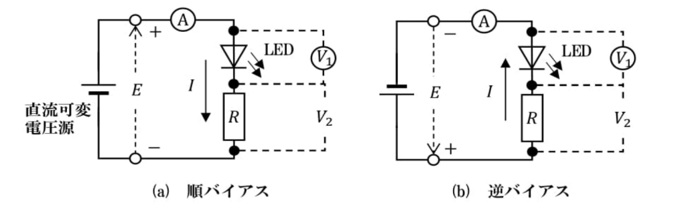
図 1 ダイオードの静特性測定系

３、実験結果
測定の結果を表1に示す。また、表1の結果を色ごとにプロットしたものを図2に示す。
これらの結果から、逆バイアスの時には、ほとんど電流は流れないということが分かった。
また、赤色のダイオードに比べて、黄色・緑色のダイオードは立ち上がり電圧が高いことが結果より読み取れた。そして、抵抗にほとんど電圧がかかっていないことから、ダイオードの抵抗値は抵抗に比べてとても大きいということが分かった。
I=２ｍAのとき、の立ち上がり電圧は、それぞれグラフより、
赤：1.66[V]、黄：1.71[V]、緑：1.83[V]となっていた。
（赤色の測定結果がなかったので、そこはグラフから読み取った。）
表 1 ＬＥＤの静特性

図 2 ＬＥＤの電圧・電流特性グラフ

４、考察
ダイオードは逆バイアスの場合には、ほとんど電流を流さないという整流作用があることを測定により確かめることができた。また、ダイオードは色ごとに立ち上がり電圧の値に違いがあり、小さい順に、赤＜黄＜緑となっていると考えられる。

